

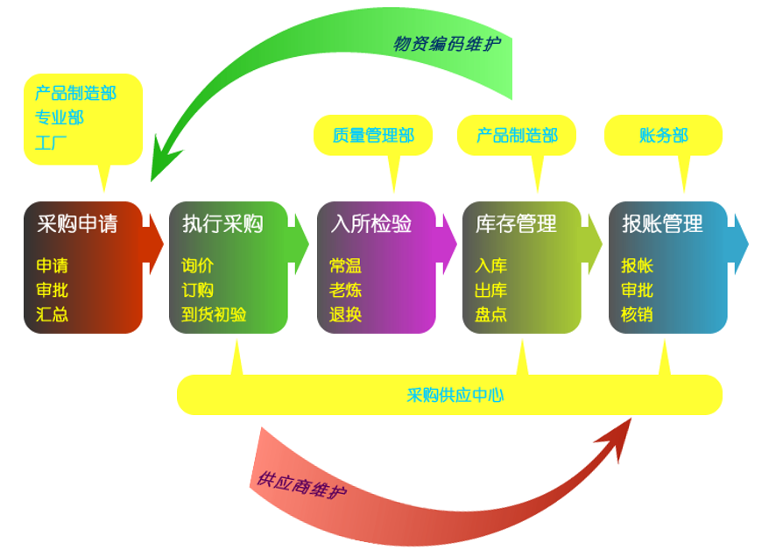

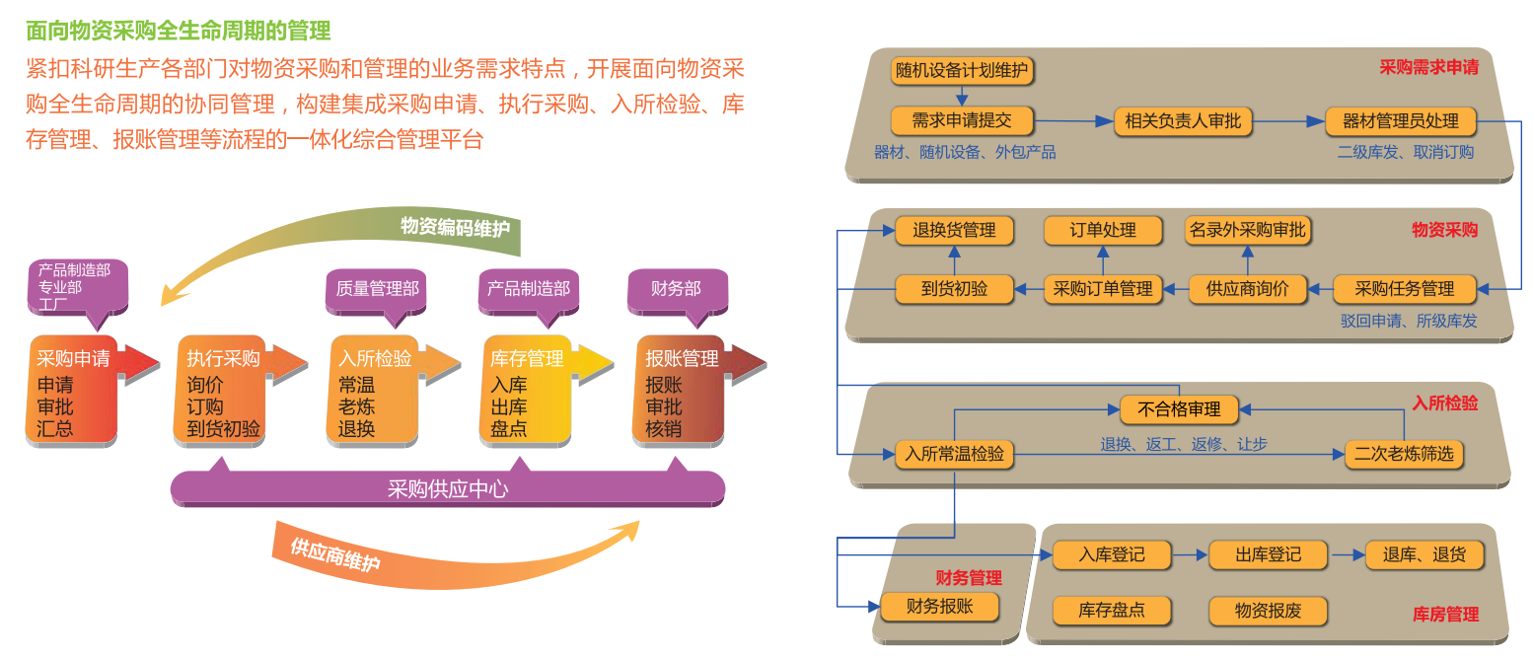



中心编号：贯穿始终

从生产计划、需求申请、采购、入所检验、库存、财务报账等流程的一体化集成管理

编码维护

采购编码

入库编码

检验编码

库存编码

出库编码

领用编码

供应商：

供方类型：名录外、名录内（内外采购）

供方名称

累计采购数量

入场合格率

申请：不同单位、部门、子部门的申请订单合并同类采购

最低库存/ 领用策略

库发：一旦申请订购的物资有足够库存，系统会将订单撤单，并生成领用单

零星库发：从系统中查阅库存，直接领用物料

直发：一一对应的采购到货所检入库后由申请人领用

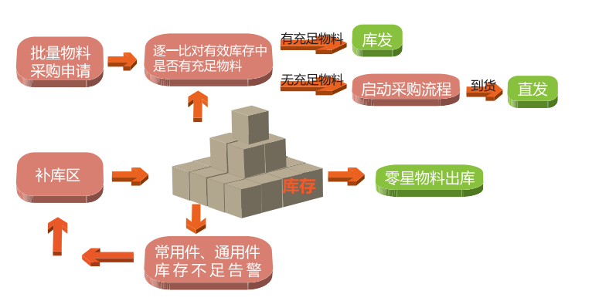

表单配置

报表输出：分时提取、异步创建

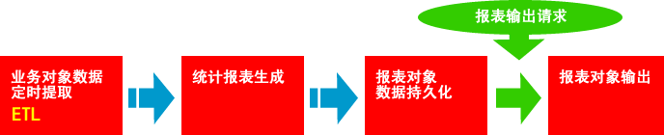

管理驾驶舱：物资KPI

生产计划按时完成率

成品合格率

采购记录按时完成率

采购物资合格率